Gemeinde Medlingen
Bekanntmachung

Vollzug des Baugesetzbuches;
2. Änderung des Flächennutzungsplans und Aufstellung des Bebauungsplans „Feuerwehrhaus an der Untermedlinger Straße“
Frühzeitige Beteiligung der Öffentlichkeit (§ 3 Abs. 1 BauGB)

Die Gemeinde Medlingen beabsichtigt, zwischen Ober- und Untermedlingen ein „Sondergebiet Feuerwehr“ auszuweisen. Anlass ist der Wunsch zur Errichtung eines gemeinsamen Feuerwehrgerätehauses für die Ortsteile Ober- und Untermedlingen. Derzeit gibt es in Medlingen zwei Feuerwehren, eine in Obermedlingen und eine in Untermedlingen. Dazu gibt es jeweils ein Feuerwehrgerätehaus. Beide Gerätehäuser sind zwischen 30 und 50 Jahre alt und entsprechen nicht mehr den Anforderungen einer zeitgemäßen Feuerwehr. Beide Gerätehäuser wurden bei den Besichtigungen durch die Kreisbrandinspektion seit vielen Jahren zunehmend bemängelt. Seit einigen Jahren werden beide Feuerwehren durch z.B. gemeinsame Übungen etc. zusammengeführt. Ziel ist es aus den beiden Feuerwehren eine Medlinger Feuerwehr zu formen. Dazu benötigt die Gemeinde Medlingen ein gemeinsames Feuerwehrgerätehaus, das bestenfalls ungefähr zwischen den beiden Ortsteilen entstehen sollte.
Die Standortsuche führte zum Grundstück Flst. Nr. 311|0, Gemarkung Obermedlingen, welches sich bereits im Eigentum der Gemeinde Medlingen befand.
Der Standort wurde bereits mittels Vorabbeurteilung von einzelnen Fachstellen des Landratsamtes Dillingen a.d.Donau bewertet (Städtebau, Denkmal, Immissionsschutz, Naturschutz, Verkehrswesen) sowie in einem vor Ort Termin im Landratsamt Dillingen a.d.Donau am 07.06.2023 die Ausgestaltung des Bebauungsplanes (Umgriff des Bebauungsplanes, Lage und Ausrichtung des Gebäudes, Übungsplatz) besprochen.
Der derzeit rechtswirksame Flächennutzungsplan der Gemeinde Medlingen stellt im Vorhabensbereich „Flächen für die Landwirtschaft, Ackerland“ dar. Dieser muss geändert werden, um die baurechtlichen Voraussetzungen schaffen zu können damit der Bebauungsplan „Feuerwehrhaus an der Untermedlinger Straße“ aufgestellt werden kann und dieser sich aus dem dann rechtsgültigen Flächennutzungsplan entwickelt (Entwicklungsgebot).
Der Beschluss zur 2. Änderung des Flächennutzungsplans sowie zur Aufstellung des Bebauungsplanes wurden vom Gemeinderat am 20.07.2023 gefasst.

Der Gemeinderat des Gemeinde Medlingen hat in seiner Sitzung vom 14.03.2024 die vom Büro blatter • burger, Gundelfingen, und dem Landschaftsarchitekt Andreas Görgens, Lauingen, gefertigten Vorentwürfe zur 2. Änderung des Flächennutzungsplans (Planzeichnung und Begründung mit Umweltbericht) sowie zur Aufstellung des Bebauungsplanes „Feuerwehrhaus an der Untermedlinger Straße“ (Planzeichnung, Satzung und Begründung mit Umweltbericht), jeweils in der Fassung vom 14.03.2024, gebilligt.

Der Geltungsbereich der 2. Flächennutzungsplanänderung umfasst das Grundstück Fl.Nr. 311, Gemarkung Obermedlingen, und ist aus folgender Planzeichnung ersichtlich:

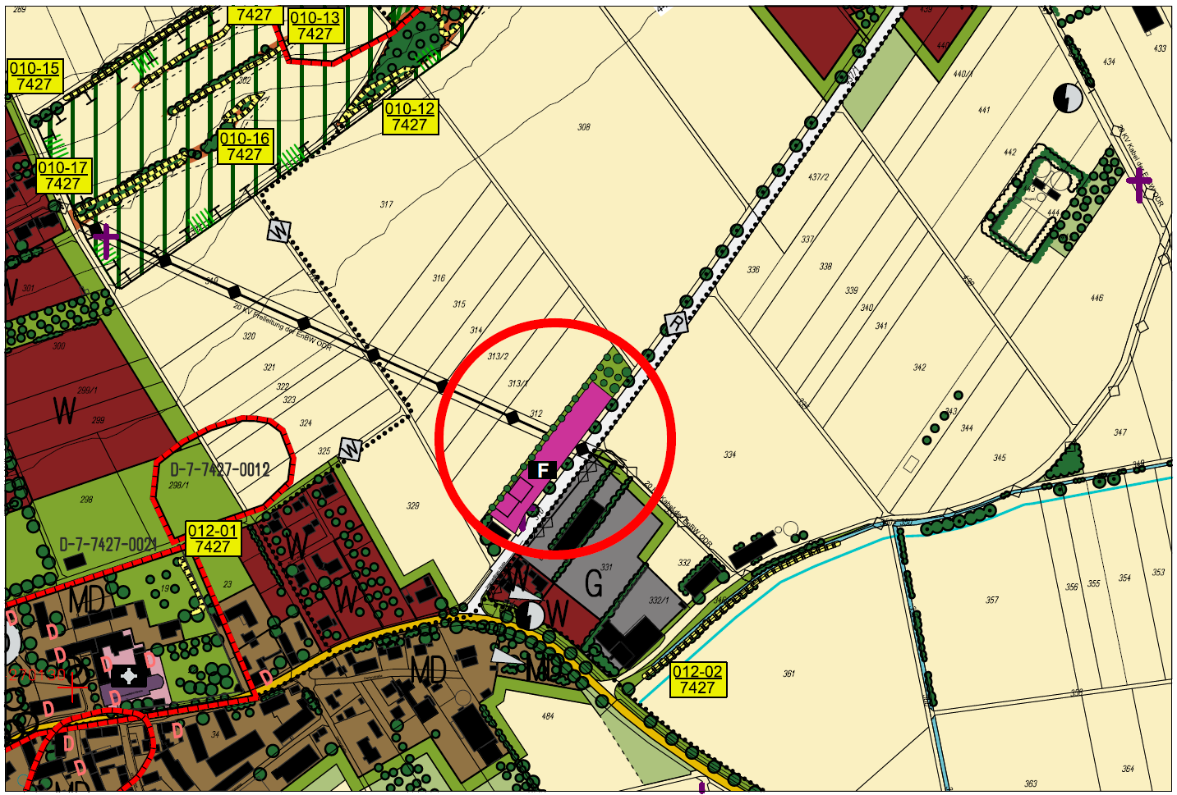

Der Geltungsbereich des Bebauungsplanes „Feuerwehrhaus an der Untermedlinger Straße“ umfasst die Grundstücke Fl.Nrn. 310 (Teilfläche), 311 und 311|3 (Teilfläche), Gemarkung Obermedlingen, und ist aus folgender Planzeichnung ersichtlich:

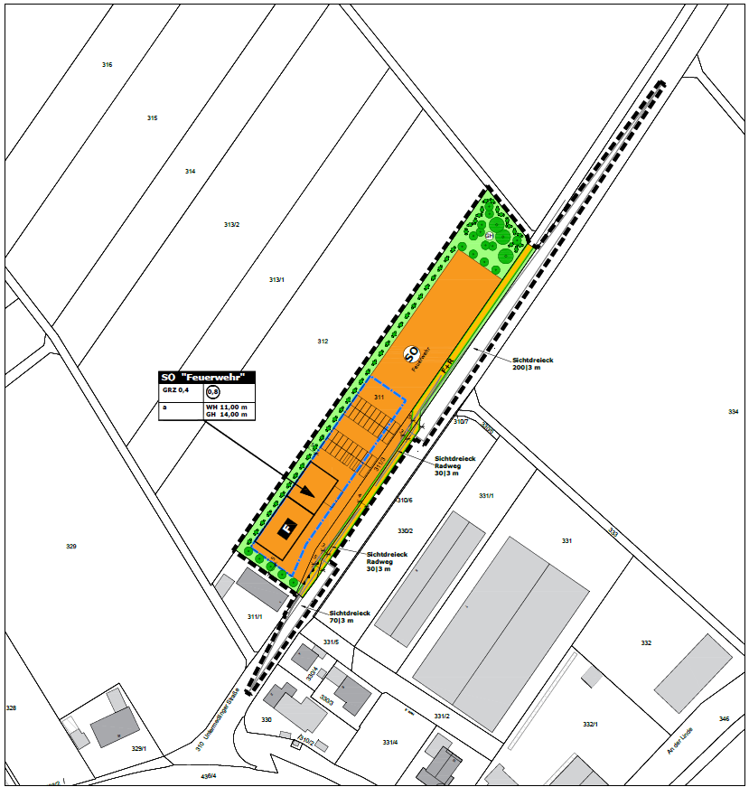

Zur frühzeitigen Beteiligung der Öffentlichkeit an der Planung gemäß § 3 (1) BauGB liegen diese Vorentwürfe in der Zeit
vom 10.04.2024 bis einschließlich 10.05.2024
bei der Verwaltungsgemeinschaft Gundelfingen (Rathaus), Prof.-Bamann-Str. 22, 89423 Gundelfingen, 2. Stock, Bauamt während der üblichen Dienststunden (Mo., Di., Do., Fr. 08.00 – 12.00 Uhr, zusätzlich dienstags von 14.00 – 16.00 Uhr und donnerstags von 14.00 – 18.00 Uhr), sowie im Rathaus der Gemeinde Medlingen, Bergstr. 1, 89441 Medlingen während der üblichen Dienststunden (dienstags von 17.00 – 18.30 Uhr und freitags von 16.00 – 17.00 Uhr) zu jedermanns Einsicht öffentlich aus.

Zusätzlich kann der Planentwurf im oben genannten Zeitraum auf der Internetseite der Gemeinde Medlingen eingesehen werden: https://vg-gundelfingen.de/bekanntmachungen-gemeinde-medlingen/

Während der Auslegungsfrist besteht Gelegenheit zur Einsichtnahme und Erörterung zum Vorentwurf der Bauleitpläne. Es besteht die Möglichkeit, sich zur Planung zu äußern und Anregungen und Bedenken elektronisch, schriftlich oder mündlich zur Niederschrift bei der Verwaltungsgemeinschaft Gundelfingen vorzubringen.

Es wird darauf hingewiesen, dass nicht fristgerecht abgegebene Stellungsnahmen bei der Beschlussfassung über den Bauleitplan unberücksichtigt bleiben können.

Datenschutz
Die Verarbeitung personenbezogener Daten erfolgt auf der Grundlage der Art. 6 Abs. 1 Buchstabe e DSGVO i.V.m.§ 3 BauGB und dem BayDSG.
Sofern Sie ihre Stellungnahme ohne Absenderangaben abgeben, erhalten Sie keine Mitteilung über das Ergebnis der Prüfung. Weitere Informationen entnehmen Sie bitte dem Formblatt Datenschutzrechtliche Informationspflichten im Bauleitplanverfahren, das ebenfalls öffentlich ausliegt.

Hinweis bzgl. des Verbandsklagerechts von Umweltverbänden beim Flächennutzungsplan:
Eine Vereinigung im Sinne des § 4 Abs. 3 S. 1 Nr. 2 UmwRG (Umwelt-Rechtsbehelfsgesetzes) ist in einem Rechtsbehelfsverfahren nach § 7 Abs. 2 UmwRG gemäß § 7 Abs. 3 S. 1 UmwRG mit allen Einwendungen ausgeschlossen, die sie im Rahmen der Auslegungsfrist nicht oder nicht rechtzeitig geltend gemacht hat, aber hätte geltend machen können (§ 3 Abs. 3 BauGB).

Medlingen, 26.03.2024
Gemeinde Medlingen

Stefan Taglang
1. Bürgermeister

